

İNÖNÜ ÜNİVERSİTESİ

Doküman No

Yayın Tarihi

Revizyon No

Revizyon Tarihi

Sayfa No

**İş Akış Adımları**

**Sorumlu**

**İlgili**

**Dokümanlar**

Ders Tanımlamaları İş Akışı

Müfredat ve ders

programları

Öğrenci İşleri

Teknik

Personeli

**İNUZEM**

Öğrenci

İşleri Teknik

Personeli

Teknik Birim

Personeli



Ders seçme süresi boyunca belirli sürelerde öğrenci aktarımı

ve seçmiş olduğu derslerin aktarımı yapılır



Ders kayıtlanma süresinde hata var mı

?



Evet



Hayır



Ders açma işlemleri tamamlandıktan sonra Online ders izleme yazılıma ders

ve akademisyenlerin aktarım işlemleri yapılır

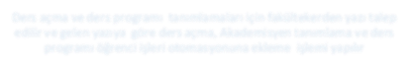

Ders açma ve ders programı tanımlamaları için fakültekerden yazı talep

edilir ve gelen yazıya göre ders açma

,

Akademisyen tanımlama ve ders

programı öğrenci işleri otomasyonuna ekleme işlemi yapılır



Danışman hoca ile veya öğrenci ile görüşülerek

hataların giderilmesi sağlanır

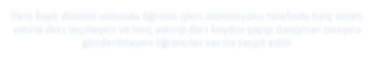

Ders kayıt dönemi sonunda öğrenci işleri otomasyonu tarafında harç ücreti

yatırıp ders seçmeyen ve harç yatırıp ders kaydını

yapıp danışman onayına

gönderilmeyen öğrenciler var ise tespit edilir

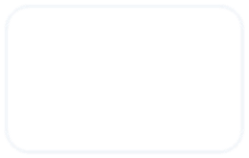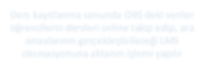

Ders kayıtlanma sonunda OBS deki veriler

öğrencilerin dersleri online takip edip

,

ara

sınavlarının gerçekleştirileceği LMS

otomasyonuna aktarım işlemi yapılır

FÜ-KYS-

İ

A

Ş

-111

19.08.2019

1

/

1